**PROCESO DE INSTALACION**

1. Crear base de datos, archivo de creación en carpeta DB
2. levantar el proyecto, en web config "UNICOMEREntities" cambiar los datos de conexión a la base de datos

**DIAGRAMA DE BASE DE DATOS**

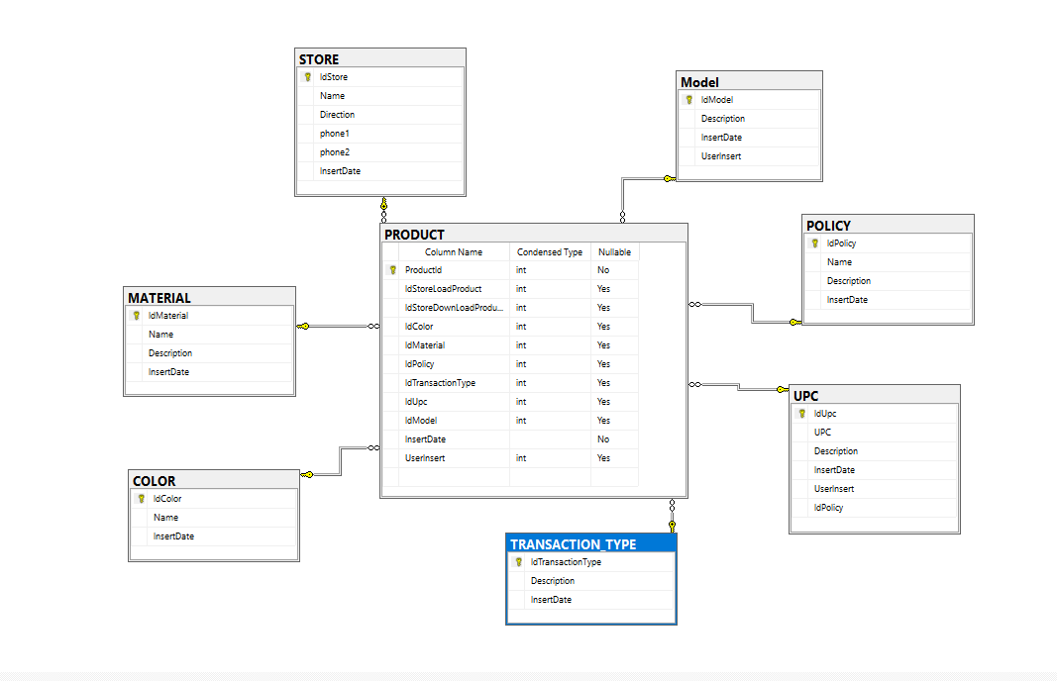

**SISTEMA MENU**

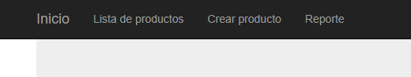

**ENCABEZADO**

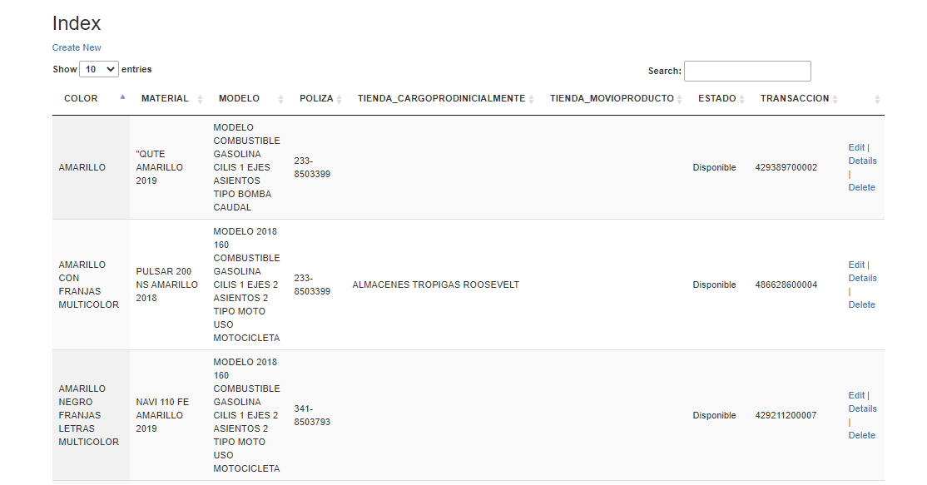

**DETALLE**

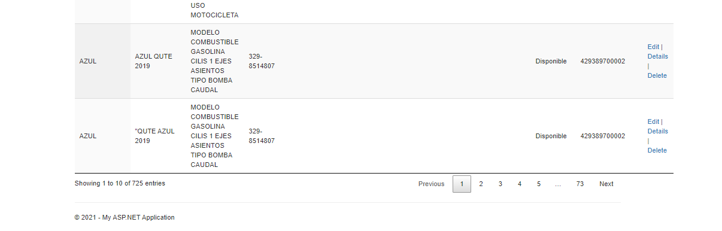

CREACION DE PRODUCTO

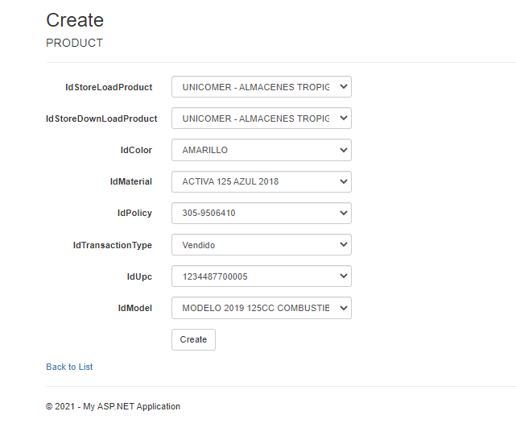

**CODIGO**

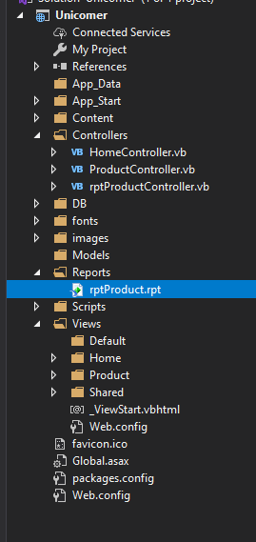

* Controladores,
* reportes
* vistas
* En la carpeta DB se encuentra modelo a la base de datos